「新盏灯」致辞
Alex 盏灯厦一人

2019-10-30

我们为什么要继续做性别平权？

2016年02月25日，厦大盏灯发出了第一条推送。
“我们为什么要做性别平权？”
2016年，我们振臂呼喊，我们看见不平等，看见不理解，看见黑暗在前行。
那年我们看见前人在这条漫漫长路上跌倒、失声；我们看见我们身边每一个普通又不同的个体挣扎于家庭、社会甚至自我的困囿。
我们说我们要做灯盏，能让更多人正视所谓“阴暗地带”，我们要让更多人拥有看见光亮的权利。



2019年10月7日。厦大盏灯公众号被注销。
短暂的时刻，彩虹变灰，盏灯将熄，我们成为我们斗争的理由。

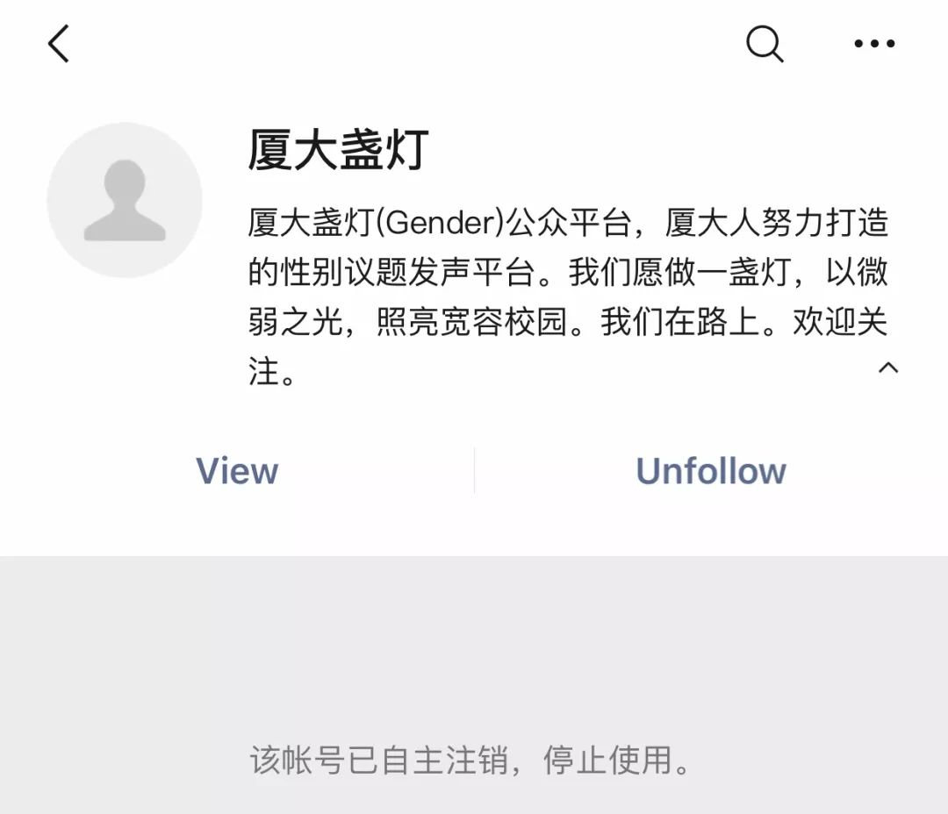
割裂与禁言，
我们并不陌生种种封杀。
厦大盏灯的前身是名为“厦大性别教育学社”的学生社团。
2015年，我们向学校提交社团成立申请——当然，这个社团没有得到官方认可，也无权发出自己的声音。辗转周折之后，我们决定成立名为“厦大盏灯”的公众平台，作为发声的渠道。
2018年，困于无法持续生产文字内容，我们试水线下活动以维持盏灯的生命力。
三月女性月，我们与南强话剧社合作了女性主义话剧读本的活动——这也许是不那么“冒犯”校方的主题。合作顺利，推送在双方平台发布，南强话剧社和厦大盏灯当时的负责人都快速地被定位并进行谈话，南强话剧社被迫删除推送，盏灯被告知“不能在校内进行活动”。之后我们才得知，被谈话的缘由是推送上一句调侃。
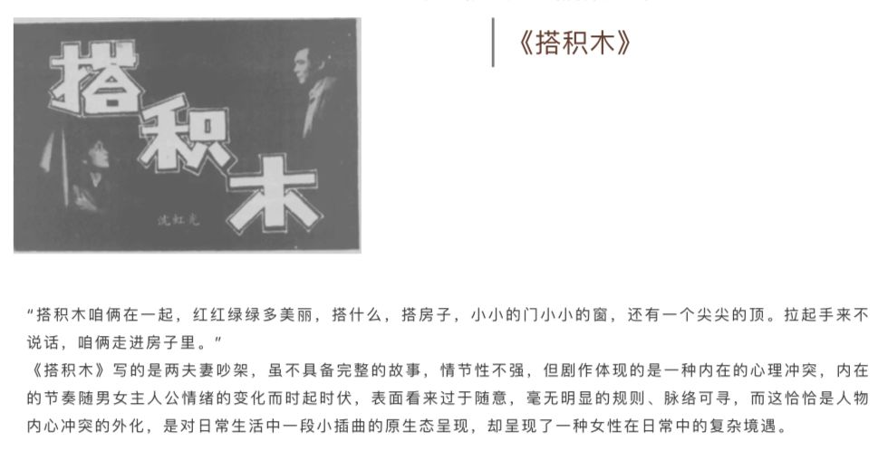
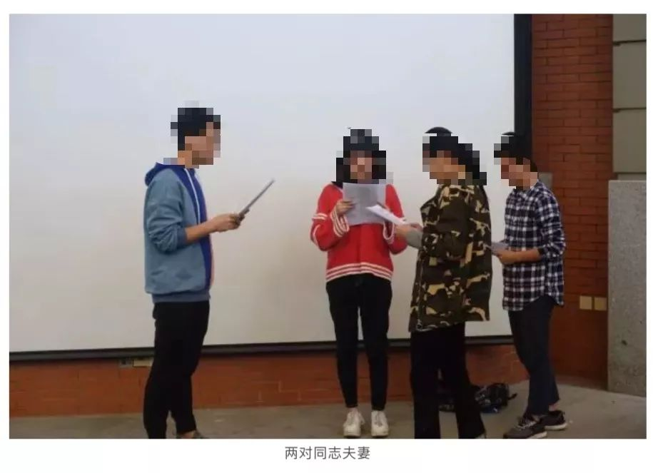
（此处“同志夫妻”是指剧本角色是夫妻，而读本同学由两男两女构成）
在当时境况惨淡、阅读量不足三位数的我们无法知晓，这如何“不正常”又刺激了谁。
在此之前，老成员毕业，核心成员出走，在此之后，盏灯陷入长久的沉寂。

直到2019年10月，新的活动如火如荼，新的血液快速涌入新的责任与成果。

而天幕一举遮盖彩虹，几年成果的消失也如此迅速。
我们并不想陷入悲痛与自我感动。
我们不是殉道者。
我们是普通的一盏灯，拥有电力微弱，苟延残喘的时刻，也有光芒绽放，炽烈燃烧的时刻。
截止至注销，我们拥有1000+的订阅人数。单篇文章阅读量最高达1.6万。共推送41次（含文字、图片、图文）。
这对于一个公众号来说不是好看的数字，但这也绝不是衡量我们能量的标准。
我们在时事议题上发声，
女生节、跨性别现身日、世界不再恐同日、世界艾滋病日，台湾同婚释宪案、高校性骚扰调查……

我们曾在厦大校园内切实地反抗性骚扰，
并反馈同学的声音。
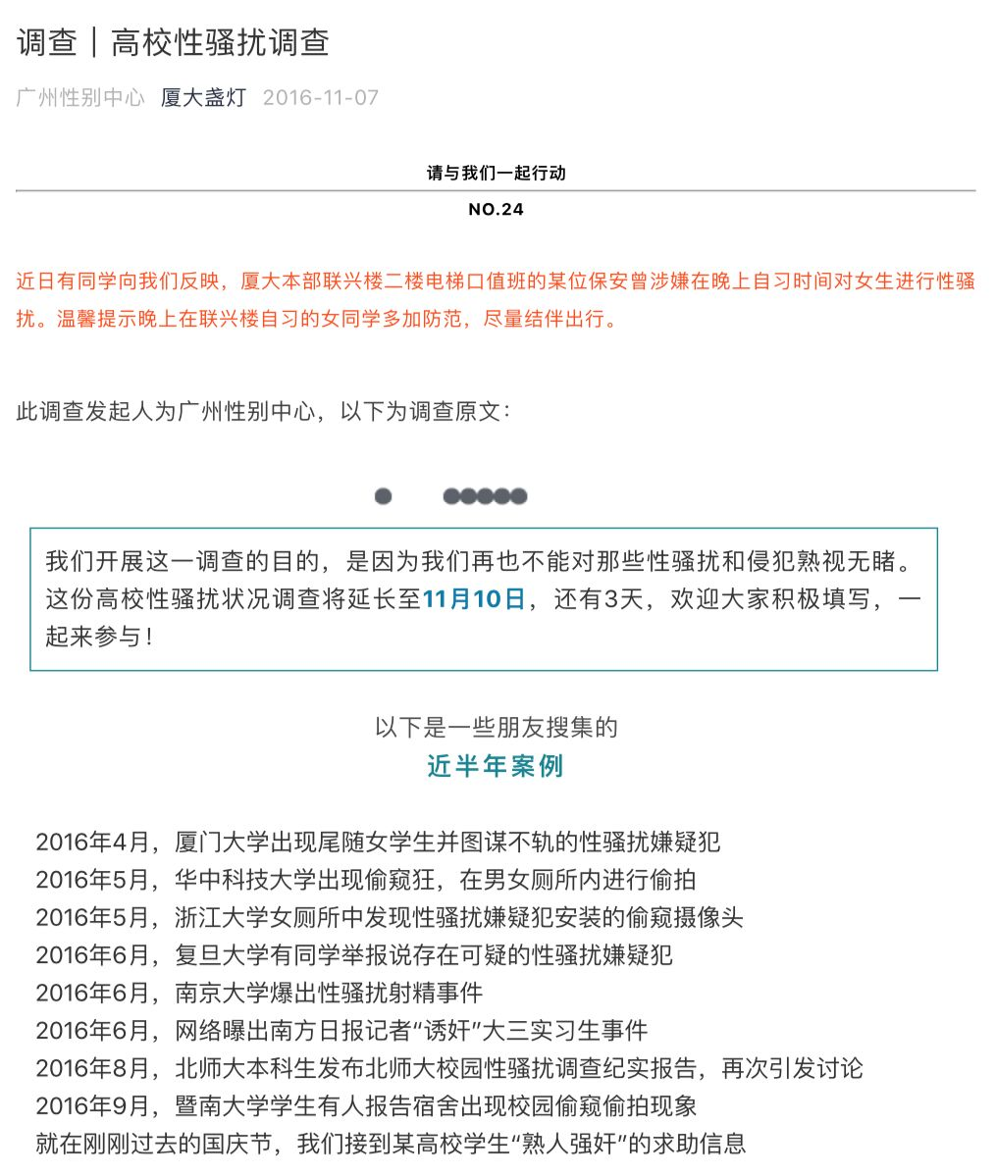
我们曾记录下过去时间里的思辨、争端，
也记录下性少数群体的痛苦和希望。
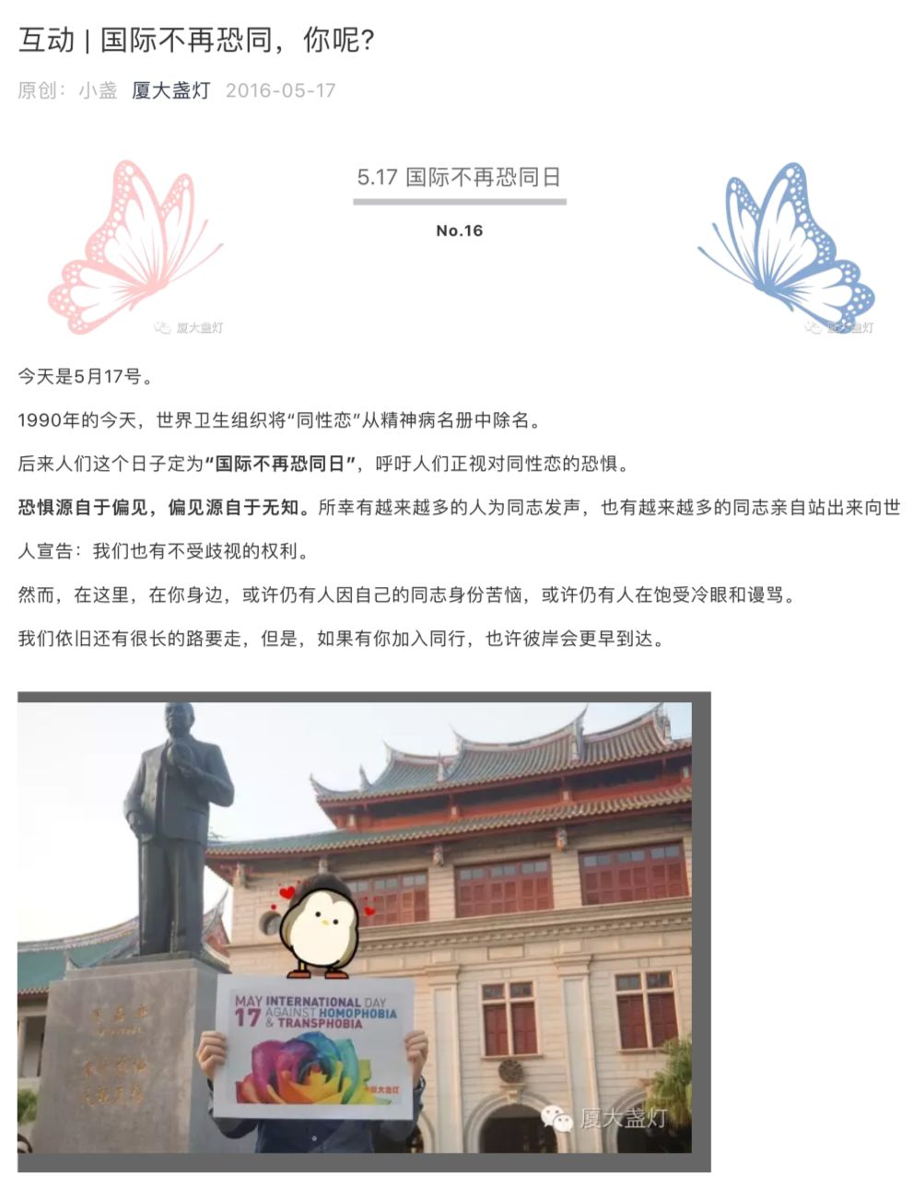
不知道你还记不记得“反三七过三八”；
不知道你还记不记得奥兰多同志夜店袭击事件；
不知道你还记不记得在厦门举行的大陆首场“粉红一点”……
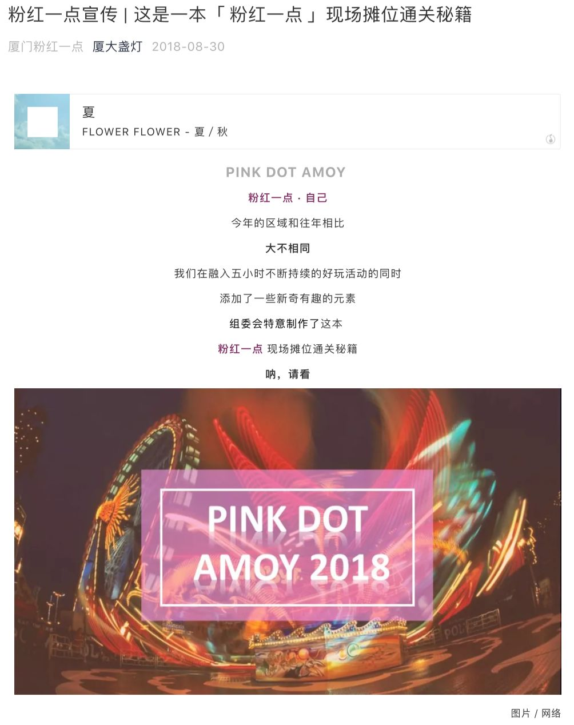
盏灯全都记得。
我们为什么要继续做性别平权？
我们要记得，我们要被看见。
我们要往前走，哪怕是漫漫长夜。
这个世界上仍在发生着和每个性少数群体息息相关的事，但无论是喜悦和悲痛都会随时间淡忘，如果歧视、不公与挣扎、迷失仍然发生在不被看见的角落，我们要靠近你，记得你。你的声音不会被忽略和忘记，你的身影也不会永远躲在黑暗的角落。

如果天幕使你失明，那请你在失明前记得，我们被看见过。
我们要做的，仍是挥舞彩虹，拨云见日。

如果第一盏灯的宿命是燃尽，
那就点燃下一盏。
THE END
“盏灯厦一人”小组成立于2019年10月06日。她是原「厦大盏灯」的延续，也是厦门各大高校平权小组的结晶。我们致力于联合厦门及周边高校学子，传播平权理念与科学防艾知识，以增强LGBT+青少年及相关群体的自我认同。在创造多元一体学习环境的同时，给大家一个遮风避雨的家。
灯盏虽小，盈盈星光亦可驱散黑暗。💡
The "Gender Amoiensis” group was established in October 2019. She is not only the continuation of「XMU Gender」, but also the combination of other Rainbow Clubs in Xiamen's major universities. We are committed to uniting students from Xiamen and its surrounding areas. Our purpose is to disseminate equal rights and scientific anti-AIDS knowledge, which could enhance the self-identification of both LGBT+ youth and related groups. While creating a multi-integrated learning environment, we intend to offer you a shelter from the storm.

Although the glimmer is so faint，a number of ones could also dispel darkness.💡

盏灯厦一人

盏灯虽小，
盈盈星光亦可驱散黑暗。




